[施普林格Neural Processing Letters缩写论文遭扒：内容重复、作者身份成谜，学术诚信何在](https://mp.weixin.qq.com/s?__biz=Mzk0OTY1MDkwOQ==&mid=2247487111&idx=6&sn=e5f5adcd6b9a285fc3d61779c8a5cc0d)

原创sleuth[Research Integrity](javascript:void(0);)2025-04-29 22:08:54新加坡



Research Integrity

近日，一项发表于 2023 年《Neural Processing Letters》杂志的研究 “Neural Based Grey Nonlinear Control for Real - World Example of Mechanical Systems” 引发关注，其作者包括 Z. Y. Chen、Y. H. Meng、Ruei - Yuan Wang、Timothy Chen 等。

网友 Hoya camphorifolia 指出，最后一位作者 Timothy Chen 宣称与加州理工学院有关联，但他并未使用该校邮箱，而是用普通的 gmail 邮箱。且此前多篇论文中 Timothy Chen 自称隶属于加州理工学院工程与应用科学系，可该系员工名单中并无此人，加州理工学院也不知情，Retraction Watch 等网站对此已有相关报道。

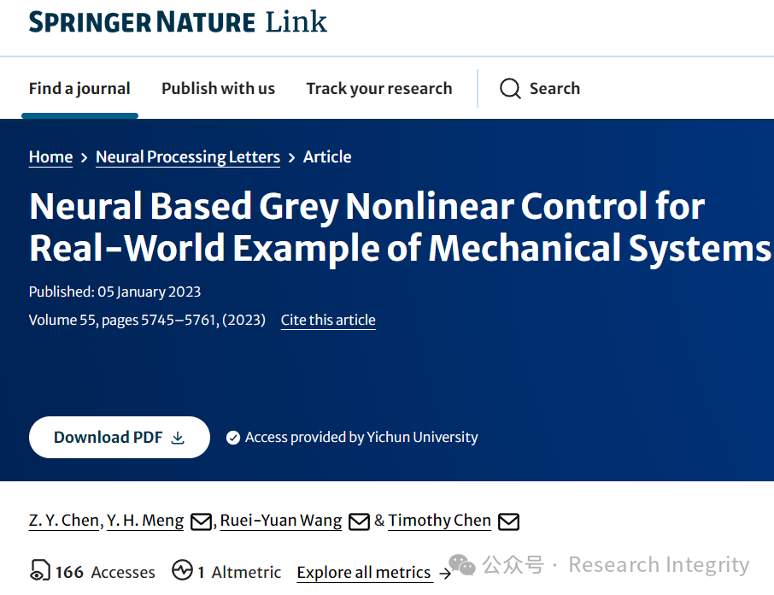

同时，Hoya camphorifolia 还质疑论文内容。文中多次提及的 “bleaching equation” 表述奇怪，或许作者想说的是 “whitening equation”；声称有现实世界应用案例，但文中未描述，且结尾处提到用与狼相关的多智能体集体优化启发式方法解决未明确的现实应用，可在作者贡献部分，第二作者声称发明了灰狼优化器（Gray Wolf Optimizer），但文中其他地方却未出现该优化器。

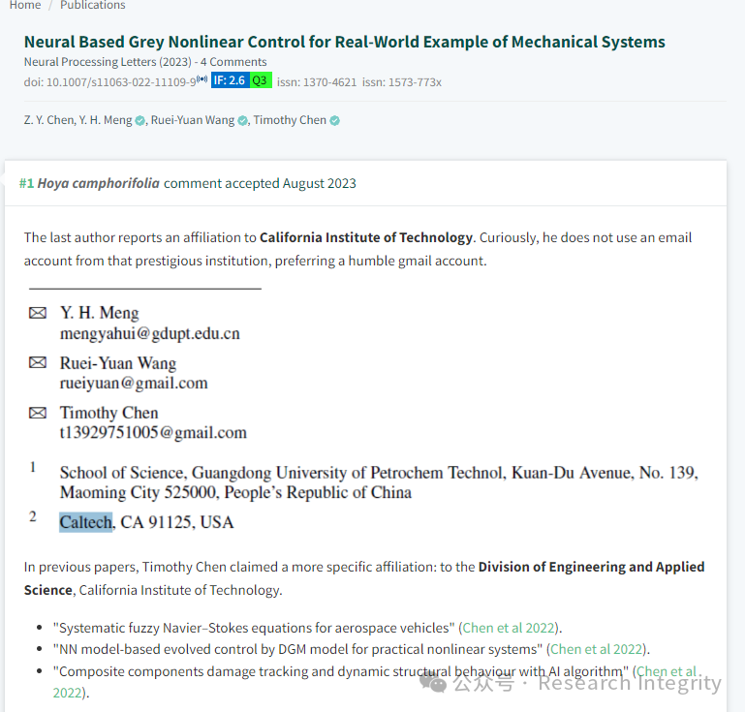

网友 Guillaume Cabanac 发现，这篇发表于施普林格（Springer）的论文与一篇爱思唯尔（Elsevier）的论文（https://doi.org/10.1016/j.advengsoft.2022.103199）存在大量内容重复，包括部分章节、图表和方程等。

此外，Hoya camphorifolia 还指出论文参考文献中存在一些常见的高被引文献，这些文献似乎与论文核心内容关联性不大。此次事件引发了学界对论文真实性、内容质量以及学术诚信等多方面的讨论，这对维护良好的学术研究环境具有重要意义，也提醒科研人员及学术期刊需更加严格地把控论文质量与作者信息真实性。

**来源：公众号Research Integrity，转载请注明出处，若没注明学术诚信公众号出处，构成侵权。后台联系客服微信：BikElisabeth**

免责声明：

质疑信息来源于Pubpeer，提及人名均为音译

对于文章内容的真实性、完整性、及时性

本公众号不做任何保证或承诺，仅供读者参考

未经授权禁止转载！

转载请勿更改原文内容及格式！

如有转载需求或合作事宜

可添加下方客服微信或推送邮件到researchintegrity@qq.com

